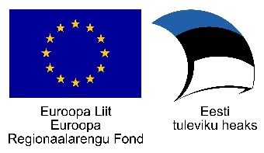
TAOTLUS
Dora Pluss doktorantide õpirände stipendium (alategevus 1.2)

Instituut: Choose an item.
Ees- ja perekonnanimi: Click here to enter text.
E-post: Click here to enter text.
Telefoninumber: Click here to enter text.
Isikukood: Click here to enter text.
Doktoriõppesse sisseastumise aasta: Click here to enter text.
Vastuvõtva asutuse nimetus: Click here to enter text.
Õpirände sihtkoht (linn, riik): Click here to enter text.
Õpirände toimumise algus: Click here to enter a date.
Õpirände toimumise lõpp: Click here to enter a date.
Stipendiumi taotlemise eesmärk:
Click here to enter text.
Õpirände seotus doktoritööga (lahtikirjutatud põhjendus ja oodatav tulemus):
Click here to enter text.
Stipendiumi eeldatav suurus (koosneb sõidutoetusest ja elamistoetusest, mille ühikuhinnad on siin)
Click here to enter text.
Olen tutvunud stipendiumi korraga ja nõustun stipendiumi tingimustega: ☐

______________________________
Allkiri ja kuupäev

